2017 - 2018 EĞİTİM – ÖĞRETİM YILI 7. SINIF FEN BİLİMLERİ DERS PLÂNI
I.BÖLÜM
Dersin Adı: | Fen Bilimleri | 35. Hafta (28 Mayıs – 1 Haziran 2018)
Sınıf: | 7. Sınıf
Ünite No-Adı: | 7. Ünite: Güneş Sistemi ve Ötesi
Konu: | Uzay Araştırmaları
Önerilen Ders Saati: | 4 Saat
II.BÖLÜM
Öğrenci Kazanımları/Hedef ve Davranışlar: | 7.7.3.1. Teleskopun ne işe yaradığını ve gök bilimin gelişimindeki önemini açıklar.  7.7.3.2. Uzay teknolojileri hakkında araştırma yapar ve teknoloji ile uzay araştırmaları arasındaki ilişkiyi tartışır.
Ünite Kavramları ve Sembolleri:
Uygulanacak Yöntem ve Teknikler: | Anlatım, Soru Cevap, Rol Yapma, Grup Çalışması
Kullanılacak Araç – Gereçler: | -
Açıklamalar: | -
Yapılacak Etkinlikler: | -
Özet: | UZAY ARAŞTIRMALARI  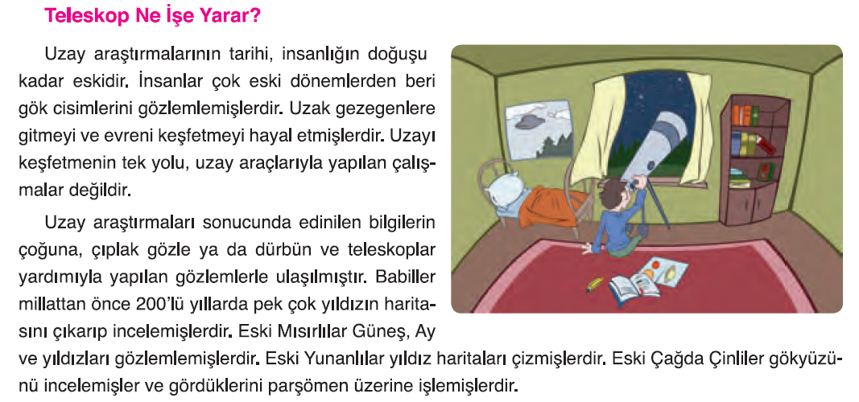  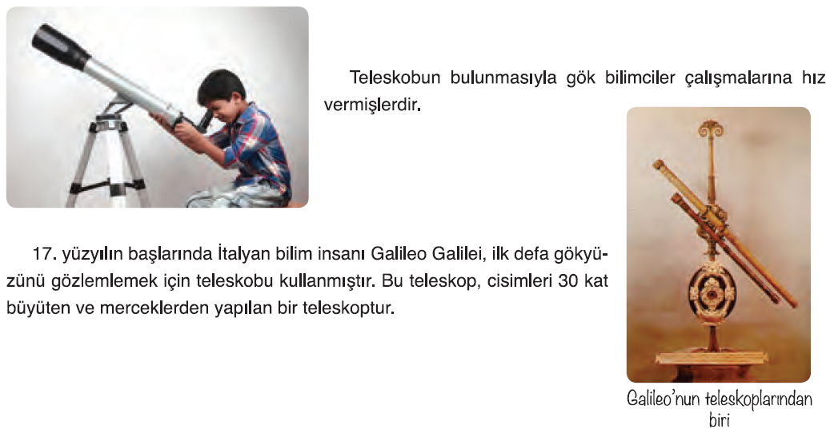  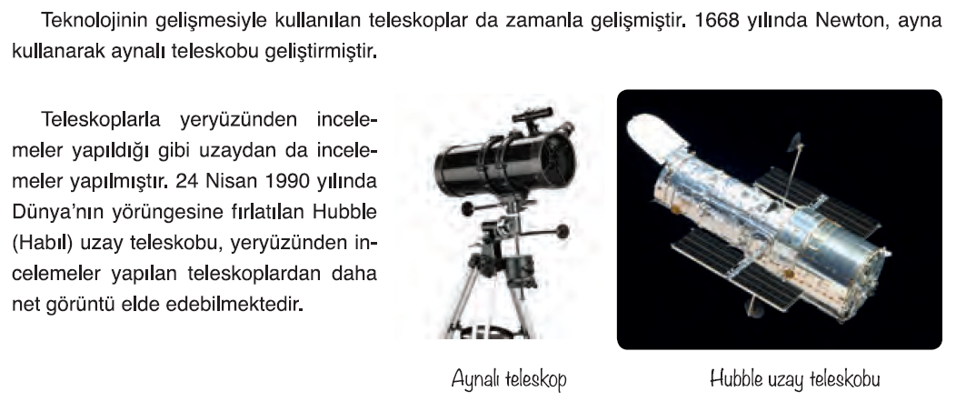  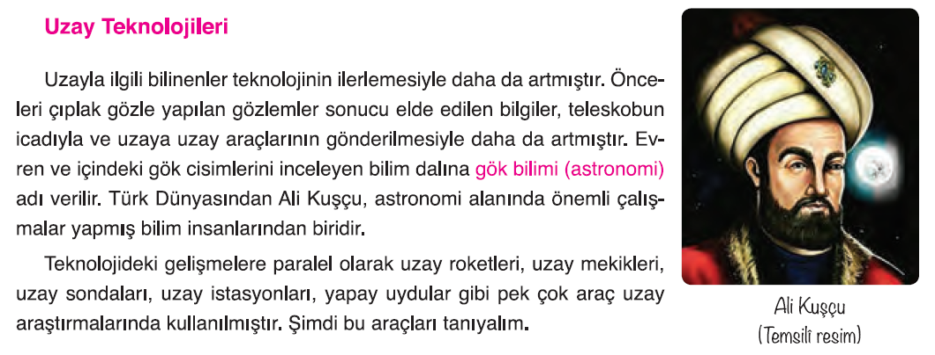  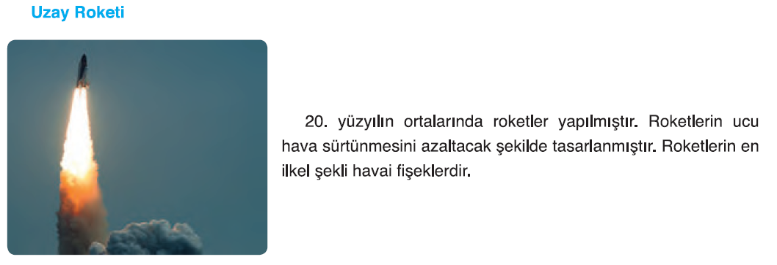  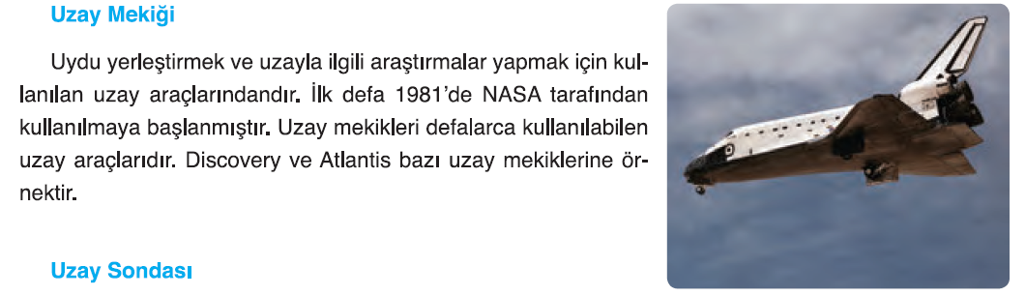  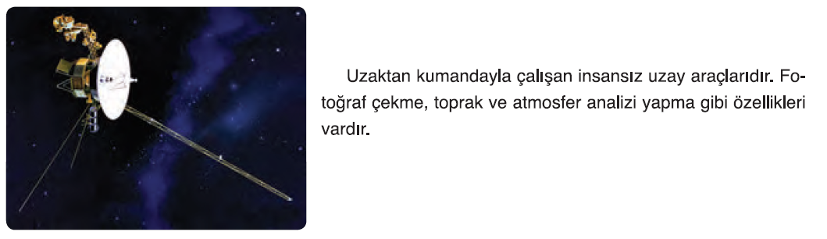  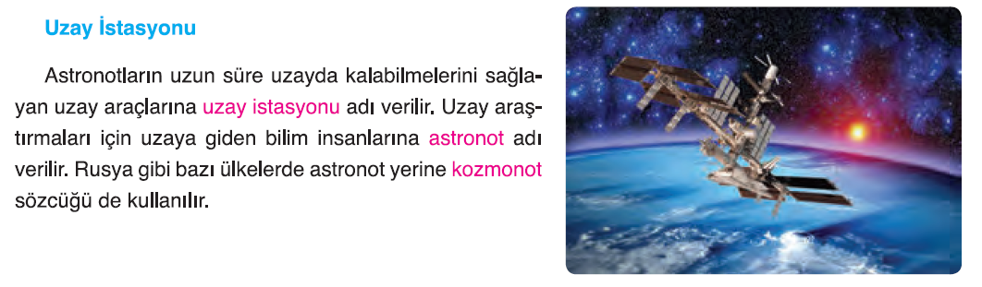  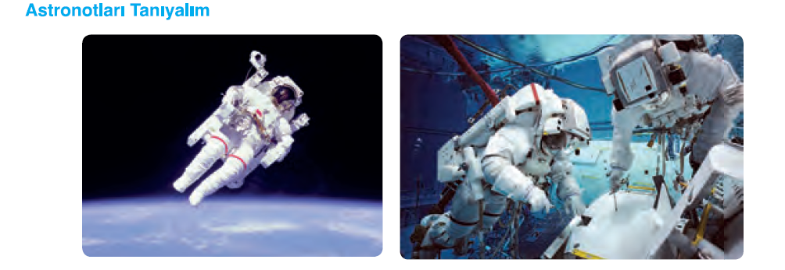  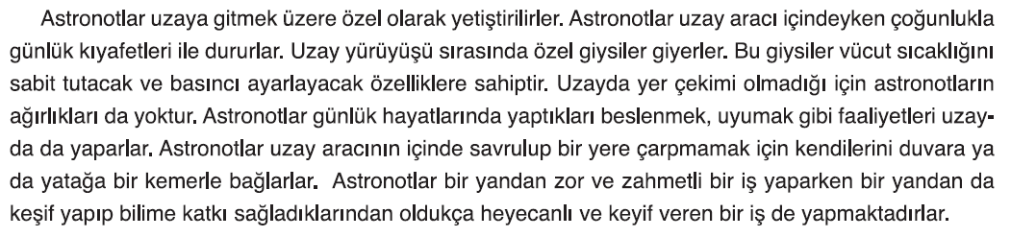  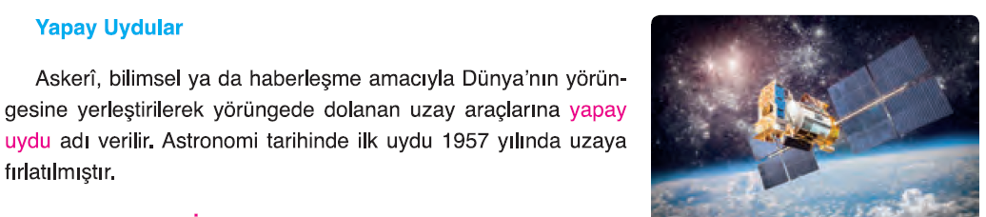
III.BÖLÜM
Ölçme ve Değerlendirme: | Hazırbulunuşluk testleri, gözlem, görüşme formları, yetenek testleri, İzleme / ünite testleri, uygulama etkinlikleri, otantik görevler, dereceli puanlama anahtarı, açık uçlu sorular, yapılandırılmış grid, tanılayıcı dallanmış ağaç, kelime ilişkilendirme, öz ve akran değerlendirme, grup değerlendirme, projeler, gözlem formları vb. tekniklerinde uygun olanları.  - Ders kitabı 254. Sayfadaki “ETKİNLİK” yaptırılır.  - Ders kitabı 255. Sayfadaki “KONU TESTİ-2” yaptırılır.
IV.BÖLÜM
Dersin Diğer Derslerle İlişkisi:
V.BÖLÜM
Planın Uygulanmasıyla İlgili Diğer Açıklamalar:
………………………………….. Uygundur
Fen Bilimleri Öğretmeni ………………………………………
Okul Müdürü
www.FenEhli.com

